Republika e Kosovës
Republika Kosova-Republic of Kosovo
Qeveria - Vlada – Government

Ministria e Tregtisë dhe Industrisë - Ministarstvo Trgovine i Industrije - Ministry of Trade and Industry

ODELJENJE INDUSTRIJE

DIVIZIJA ZA TURIZAM

IDENTIFIKACIJA TURISTIČKOG PROIZVODA U REGIONU PRIŠTINE

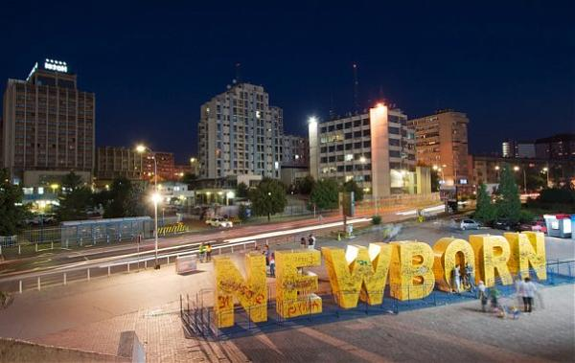

PRIŠTINA 2017

Objašnjenje pojmova

MTI/ DT, Ministarstvo trgovine i industrije/Divizija za turizam
Lokalna vlast, opštine koje su deo Turističkog regiona Prištine,
Koordinacioni tim za turizam, osoblje Divizije za turizam (MTI) iz redova lokalnog osoblja i poslovne zajednice
TRP, Turistički region Prištine
Opština, teritorijalni prostor opštine
Turistička zona, turističke zone u okviru opštine
Turistička lokacija, lokacija koja se nalazi u okviru jedne ili više turističkih zona
Turistička infrastruktura, pravna infrastruktura, putna infrastruktura i druga prateća infrastruktura (vodovod, struja, kanalizacija, telefon, internet)
Turistički proizvod, predstavlja celinu materijalnih dobara i usluga, koje su u službi ispunjavanja uslova turista, od putovanja i tokom boravka u turističkoj destinaciji
Turistička ponuda, količina turističkih dobara i usluga, postavljene na tržištu, koje služe za ispunjavanje turističke potražnje po određenoj ceni
Turistička potražnja, je celina turističkih dobara i usluga koje turisti mogu osigurati po određenoj ceni
Prirodno nasleđe, shvaćeno u njenom širom smislu, pokriva ne samo faunu i stanovništvo određenog mesta, po zaštitom ili ne, nego i njena geološke obeležja i panoramske pejzaže
Kulturno nasleđe, predstavlja svaki vid kulturnog izražavanja, prenošenog iz prošlosti i nasleđenog od današnjeg društva
Turističke atrakcije, vrednosti kulturnog i prirodnog nasleđa, atraktivne za turiste
Turistički prevoz, celina usluga za prevoz turista
Turističke usluge, celina usluga koja se pružaju turistu
Turistički paket, celina usluga koje se pružaju turistu, odlazak iz njegovog stalnog prebivališta do dolaska na određenu turističku destinaciju i povratak
Turistički turoperatori, turistička poslovanja koja pripremaju i pružaju turističke pakete
Smeštajni objekti, ugostiteljski subjekti koji pružaju usluge smeštaja
Turistički informativne kancelarije, kancelarije u kojima turisti mogu dobiti informacije o turizmu
Turistički vodič, kompetentno lice koje informiše turiste o određenim mestima, turističkim lokacijama itd.
Turistički pratioci, kompetentno lice koje prati turiste
Marketing turističke promocije, animacija turističke ponude putem pisanih i elektronskih medija, brošura, cd-a, filmova itd, turistički internet (turističke internet stranice, turistički internet portali, turistički navigatori), turistička signalizacija itd.

REPUBLIKA KOSOVO

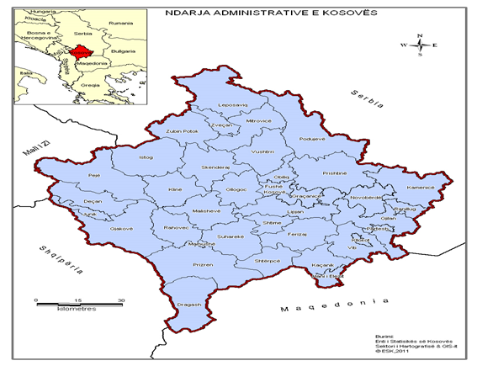
Republika Kosovo prostire se u jugoistočnoj Evropi – Vremenska zona GMT+1. Nalazi se u centru zapadnog dela Balkanskog poluostrva, i kroz nju prolaze važni putevi koji povezuju ovaj deo Balkanskog poluostrva sa zapadnom i istočnom Evropom.
Geostrateški položaj u centru Balkana, ukrštanje koridora 7 i 10, veza između Evrope i Azije. Graniči se sa Srbijom, Makedonijom, Albanijom i Crnom Gorom.
Teritorija: 10,908 km², 1,804,944 stanovnika (procena 2014)
Umereno kontinentalna klima, prosečna temperatura: Januar - 5 C, i Jun 24 C, sa dovoljnim padavinama.
Etnički sastav 90 % Albanci 5 % Srbi 2 % Bošnjaci i Gorani 2 % Romi i 1 % Turci
Dijaspora: preko 800,000 stanovnika žive u inostranstvo Jezici: albanski, srpski, engleski Valuta: Evro (€) Slika 1. Mapa Kosova GDP po glavi stanovnika (2013) 2,773.00 EUR

TURISTIČKI REGIONI REPUBLIKE KOSOVO

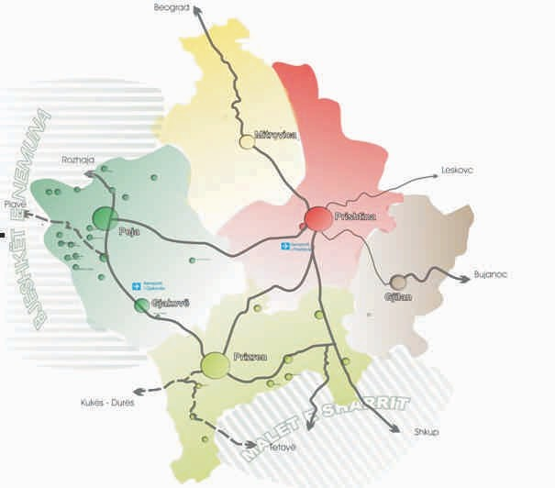
Gledano sa aspekta turizma, Kosovo je podeljeno na pet turističkih regiona:

1. Centralni region Prištine;

2. Turistički region albanskih Alpi (Prokletije);

3. Turistički region Šara;

4. Turistički region Pomoravlja;

5. Turistički region Mitrovice & Šalja Bajgore.
Slika 2. Mapa pet turističkih regiona Kosova

Divizija za turizam, u koordinaciji sa drugim relevantnim institucijama i lokalnim vlastima – Koordinacioni tim za turizam, pokrenula je identifikaciju turističkog proizvoda u cilju podizanja svesti regiona o njegovim značajnim potencijalima, o budućim razvojnim inicijativama i akcijama kao i o radnoj inicijativi za razvoj turističkog proizvoda.

Koordinacioni tim je identifikovao elemente turističkog proizvoda, koji su omogućili identifikaciju projekata za razvoj turističkog proizvoda, dizajn, promociju i sprovođenje rezultata, u cilju lansiranja turističkog proizvoda na Kosovu i u inostranstvo.

TURISTIČKI REGION PRIŠTINE
Pokriva površinu od 2365 km2, sa preko 500.000 stanovnika. Ovaj turistički region čine ove opštine: Priština, Podujevo, Obilić, Kosovo Polje, Glogovac, Gračanica, Lipljan i Štimlje. Priština je kulturni, obrazovni, politički, ekonomski i komunikacioni centar Kosova.
U nastavku predstavljamo tabelu i grafikon koji prikazuju kretanje broja turista prema turističkim regionima Kosova. Ako upoređujemo broj posetilaca od 2010. do 2016. godine, prema regionima Kosova, uočićemo da Region Prištine vodi sa najvećim brojem posetilaca.

Tabela 1. Broj posetilaca (domaćih i inostranih) prema regionima za period 2010 – 2016

Regioni | 2010 | 2011 | 2012 | 2013 | 2014 | 2015 | 2016
Đakovica | 2031 | 1640 | 1597 | 1517 | 2062 | 2269 | 4373
Gnjilane | 1976 | 2251 | 1937 | 1718 | 1552 | 1635 | 2410
Mitrovica | 2894 | 2646 | 2875 | 2915 | 2631 | 2247 | 2445
Peć | 8337 | 6633 | 7593 | 6630 | 11534 | 31707 | 24110
Prizren | 4663 | 5434 | 6212 | 8109 | 8615 | 16316 | 16479
Priština | 49172 | 46636 | 68537 | 68687 | 77167 | 89050 | 76543
Uroševac | 9972 | 7153 | 10012 | 5878 | 4229 | 6216 | 2929

Kao što je prikazano u tabeli, tokom 2016. godine, region Prištine vodi sa najvećim brojem posetilaca sa ukupno 76 543 posetilaca, zatim sledi Peć sa 24 110 posetilaca, Prizren sa 16 479 posetilaca itd.

Podaci o smeštajnim kapacitetima Kosova

Tabela 2. Podaci o kapacitetima prema kategoriji smeštajnih jedinica
Kategorije smeštajnih jedinica | Kapaciteti
Kategorije smeštajnih jedinica | Jedinice | Sobe | Ležaji
Hotel | 194 | 4.329 | 7.066
Motel | 182 | 2.170 | 2.916
Prenoćište | 9 | 39 | 79
Hostel | 9 | 43 | 171
Apartmani za posetioce | 15 | 25 | 32
Bungalovi | 38 | 330 | 721
Kamping prostorije | 17 | - | -
Ukupno aktivnih jedinica | 464 | 6.936 | 10.985
Neaktivne jedinice | 31 | : | -
Ukupno | 495 | 6.936 | 10.985

Iz tabele broj 2 vidi se da postoje ukupno 464 aktivnih smeštajnih jedinica na Kosovu, od kojih većinu predstavljaju hoteli sa ukupno 194 jedinica, zatim slede moteli sa 182 jedinica. Hoteli čine najveći broj soba 4.329 i ležaja 7.066.

Tabela 3. Osnovni podaci o smeštajnim kapacitetima po opštinama
 | Opština | Smeštajne jedinice |  |  | Kamping prostorije
 |  | Broj jedinica | Broj soba | Broj ležaja | Broj prostorija | Broj mesta
1 | Dečani | 3 | 39 | 56 | - | -
2 | Dragaš | 2 | 86 | 180 | - | -
3 | Glogovac | 6 | 77 | 77 | - | -
4 | Uroševac | 41 | 584 | 669 | - | -
5 | Kosovo Polje | 22 | 336 | 381 | - | -
6 | Đakovica | 15 | 254 | 330 | - | -
7 | Gnjilane | 22 | 303 | 458 | - | -
8 | Gračanica | 13 | 244 | 305 | - | -
9 | Elez Han | 1 | 10 | 12 | - | -
10 | Istog | 13 | 382 | 671 | - | -
11 | Junik | 2 | 10 | 36 | - | -
12 | Kačanik | 5 | 40 | 42 | - | -
13 | Kamenica | 2 | 17 | 34 | - | -
14 | Klina | 12 | 148 | 237 | 6 | 435
15 | Lipljan | 13 | 150 | 152 | - | -
16 | Mališevo | 4 | 30 | 60 | - | -
17 | Mitrovica | 13 | 248 | 375 | - | -
18 | Novo Brdo | 3 | 25 | 40 | - | -
19 | Obilić | 7 | 114 | 126 | - | -
20 | Peć | 58 | 760 | 1.533 | 11 | 1.295
21 | Podujevo | 4 | 100 | 201 | - | -
22 | Priština | 78 | 1.569 | 2.245 | - | -
23 | Prizren | 54 | 808 | 1.702 | - | -
24 | Orahovac | 9 | 82 | 101 | - | -
25 | Ranilug | 1 | 5 | 7 | - | -
26 | Štrpce | 10 | 101 | 251 | - | -
27 | Štimlje | 5 | 45 | 47 | - | -
28 | Skenderaj | 3 | 32 | 50 | - | -
29 | Suva Reka | 11 | 143 | 279 | - | -
30 | Vitina | 6 | 53 | 93 | - | -
31 | Vučitrn | 4 | 74 | 94 | - | -
32 | Zubin Potok | 2 | 20 | 40 | - | -
33 | Zvečan | 3 | 47 | 101 | - | -
 | Ukupno | 447 | 6.936 | 10.985 | 17 | 1.73

Od ukupno 464 aktivnih smeštajnih jedinica, 17 od njih su kamping prostorije. Njihov registrovan kapacitet je 6,936 soba i 10,985 ležaja. Kamping prostorije su druge jedinice u okviru glavne jedinice. Registrovane se ukupno 17 kamping prostorija sa kapacitetom za 1,730 osoba.

OPŠTINA PRIŠTINA
Priština je glavni grad i glavni centar turističkog regiona Prištine. Opština Priština ima površinu od 572 km2, stanovništvo od 198.214 stanovnika ili 347 s/km2.
Priština je raskrsnica i preplitanje nacionalnih, regionalnih i lokalnih puteva koji je povezuju.
Isto tako ugostiteljska delatnost svakim danom napreduje tako da u opštini Priština trenutno postoje 781 restorana i hotela.
Sa turističkog aspekta, opština Prištine može se podeliti na ove turističke lokacije: Turistička lokacija grada i turistička lokacija Parka Grmija.
Kulturno nasleđe je posebno poglavlje koje odražava drevnost Prištine kao administrativnog i kulturnog centra, od stare Dardanije pre 3500 godina do danas.
U muzeju Prištine nalazi se statua Kraljice Dardanije (Boginja na tronu).
U Prištini nalazi se i Gradski hamam, Kuća Emin Gjika, u kojoj se nalazi Akademija nauka i umetnosti Kosova. Priština ima i Arhiv, u centru Prištine podignuti su Spomenici Skenderbega, Zahir Pajaziti, Majke Tereze, New Born itd.
Kulturno i prirodno nasleđe opštine Priština, Nacionalno pozorište Kosova (NPK), Nacionalna univerzitetska biblioteka Kosova, Muzej Kosova, Galerija umetnosti.

Organizacija u sektoru turizma
Iako ima turističkih potencijala, opština Priština još nije preuzela odgovarajuću ulogu u razvoju turističkog proizvoda, koji će uticati i na ekonomski razvoj, zapošljavanje mladih, povećanje standarda i blagostanja građana opštine i šire.
- Opštine Prištine još uvek nema Strategiju za razvoj turizma,
- Nedostaju ljudski kapaciteti za razvoj turizma na opštinskom nivou,
- Nema turistički informativno kancelarije,
- Nema internet stranicu za turističke informacije o Prištini.

Smeštajni kapaciteti
Prema najnovijim podacima ASK-a u opštini Priština nalazi se 78 smeštajnih objekata sa kapacitetom od: 1569 soba i 2245 ležaja.
Opština Priština nema dobre mogućnosti za razvoj turizma, u odnosu na druge opštine turističkog regiona Prištine.
Turistička ponuda Prištine može se orijentisati na: pejzaže planine Grmija, koja ima retke prirodne lepote, mrežu naseljenih mesta sa organizovanom ponudom uslužnih servisa koje se povezuju sa glavnim komunikacionim koridorima;
Dobre mogućnosti za razvoj seoskog turizma: bogatstvo, etnička i kulturna raznolikost ali i očuvana kulturno istorijska baština, posebni spomenici itd.
Gledano sa aspekta turističkog razvoja, opština Priština se može deliti na dve turističke zone:
- Turistička lokacija Grmije,
- Turistička lokacije Prištine sa okolinom.

Bogato kulturno i prirodno nasleđe, primarni elementi turističkog proizvoda
Nacionalni park je proglašen zaštićenom zonom. Ima površinu od 62km2. Odlikuje ga niz prirodnih bogatstava i izvornih vrednosti. Značajan deo zaštićene površine obuhvata i zona za rekreaciju i odmor, kao što su: bazen, sportski teren, staze za pešačenje, restorani i druge tačke za odmor. Park Grmije privlači pažnju velikog broja stanovnika Prištine, Kosova kao i stranih posetilaca.

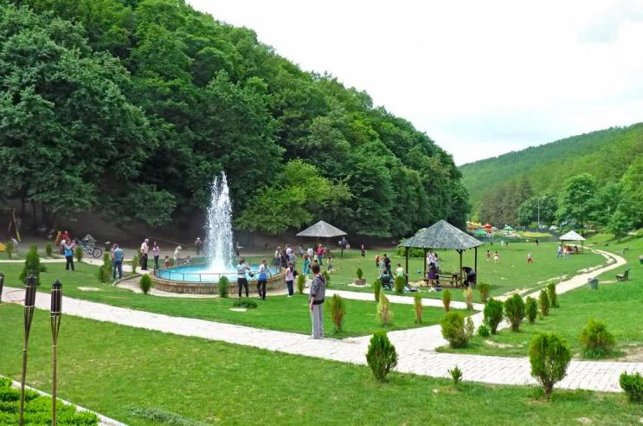
Foto 1. Nacionalni rekreativni park „Grmija“

Turistička lokacija Prištine sa okolinom – prirodno nasleđe
- Planiranje i uređenje turističkog centra Grmije;
- Planiranje i uređenje signalizacije i osvetljenja;
- Razvoj i podrška turističkom proizvodu lokacije;
- Promocija turističkog proizvoda.

Turistička lokacija Prištine sa okolinom – kulturno nasleđe
- Restauracija i valorizacija verskih objekata;
- Istraživanje i valorizacija arheoloških lokacija;
- Valorizacija spomenika kulturnog nasleđa.

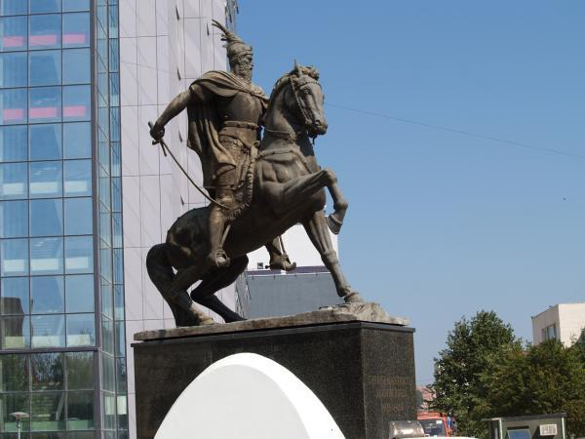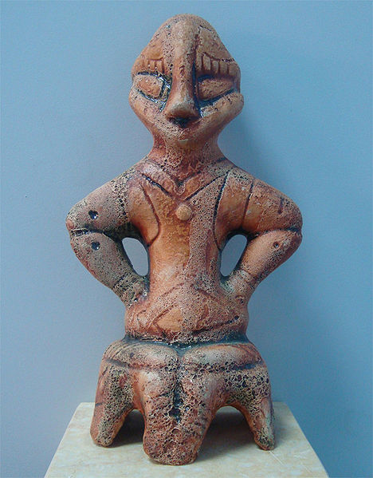
Foto 2. Spomenik „Đerđ Kastrioti Skenderbeg“ Foto 3. Boginja na tronu

Ovaj spomenik se nalazi u centru glavnog grada, blizu zgrade Skupštine i Vlade Kosova. Ovaj spomenik ima poseban značaj jer simbolizuje nacionalnog heroja svih Albanaca u regionu Balkana.
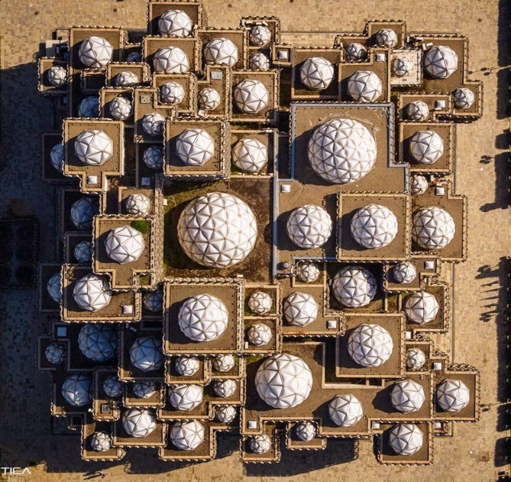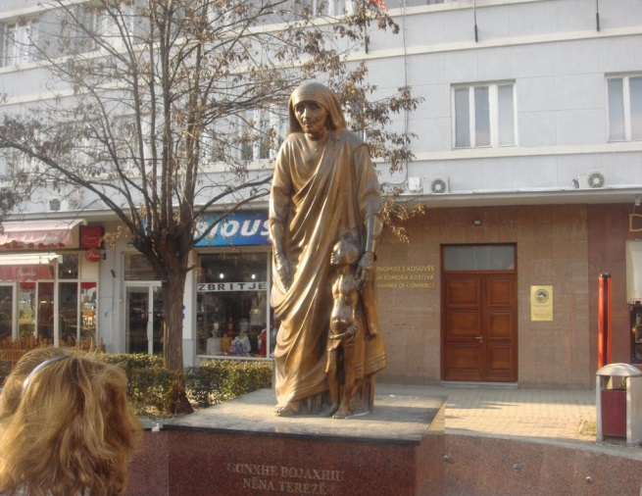
Foto 4. Nacionalna biblioteka Foto 5. Majka Tereza 1910-1997

Potencijalni projekti za razvoj turizma u opštini Priština:
- Izrada urbanističkih i detaljnih planova turističkih lokacija
▪ Turistička lokacija planine Grmija,
▪ Turistička lokacija Prištine sa okolinom
2. Organizaciona institucionalna rasprostranjenost sektora turizma;
3. Kompletiranje turističke pravne infrastrukture, pod nadležnošću lokalnih vlasti
4. Podsticanje razvoja, zaštite zanatskih delatnosti i etnografskog nasleđa;
5. Podrška kultivisanju tradicionalne gastronomije;
6. Podrška razvoju marketinga-turističke promocije na opštinskom nivou;
7. Identifikacija i promocija obeleženih dana, manifestacija na opštinskom nivou;
8. Razvoj projekta turističke signalizacije;
9. Izgradnja etnografskog muzeja;
10. Podrška razvoju ljudskih resursa u sektoru turizma;
11. Stvaranje olakšica za investicije u turizmu.

Zaključci i preporuke
U cilju razvoja turističkog proizvoda opštine Priština neophodna je:
Izrada urbanističkih i detaljnih planova turističkih zona i lokacija:
- Turistička lokacija Park Grmija, povećanje i proširenje turističke ponude novim proizvodima kao što su npr: nove staze za pešačenje u Grmiji i okolnim šumama, klizanje u Zip Line u Grmiji, izgradnja dečijeg avanturističkog parka itd.
- Turistička lokacija Batlavsko jezero, u cilju stvaranja uslova za: biciklizam, jahanje, klizanje, pešačenje u prirodi, piknik, kamping, plivanje, ribolov, posmatranje ptica itd.
Osnivanje i institucionalna funkcionalizacija sektora turizma,
Kompletiranje lokalne pravne infrastrukture,
Zaštita i podsticanje zanatskih i etnografskih delatnosti,
Podsticanje razvoja hrane i tradicionalnih prehrambenih specijaliteta,
Razvoj lokalne turističke promocije,
Stvaranje uslova za razvoj seoskog turizma,
Otvaranje turistički informativne kancelarije,
Razvoj i promocija obeleženih dana,
Razvoj projekta turističkih oznaka,
Razvoj i podizanje nivoa ljudskih resursa u sektoru turizma,
Stvaranje olakšica za investicije u turizmu,
Organizacija brojnih festivala i sajmova koji će privući turiste,
Razvoj i modernizacija kapaciteta za pružanje usluga za kongresni i poslovni turizam,
Razvoj rekreativnih i sportskih aktivnosti na gradskom trgu (npr. klizalište),
Virtualizacija objekata kulturnog nasleđa sa softverskom opremom i umrežavanje ovih objekata radi pružanja zajedničke ponude.

OPŠTINA PODUJEVO
Opština Podujevo, nekada stari gradić regiona Laba transformiše se u jedan lep grad i centar od privredne važnosti. Međutim, turistički potencijali se nalaze u selima oko njega.
Smeštajni kapaciteti
Smeštajni kapaciteti u ovoj opštini nedostaju jer imamo samo 4 smeštajnih jedinica sa ukupno 100 soba i 201 ležaja.
Organizacija u sektoru turizma
- Nedovoljan nivo institucionalne organizacije u sektoru turizma
- Opština Podujevo nema nikakav plan ili strategiju za razvoj turizma,
- Nema turistički informativnu kancelariju,
- Nema turističke internet stranice,
- Nema turističkih vodiča i pratioca, nema organizacije turističkih paketa,
- Ima potpuno uređenu turističku signalizaciju.
Lokacija Batlave:
- Realizacija detaljnog turističkog plana lokacije Batlave;
- Planiranje i uređenje staza;
- Planiranje i uređenje signalizacije i rasvete;
- Uređenje neophodne infrastrukture (vodovod, kanalizacija, postavljanje kontejnera za otpad), održavanje parka;
- Planiranje i postavljanje klupa za odmor;
- Organizacija kulturno- sportskih aktivnosti;
- Razvoj prekograničnih turističkih projekata
- Razvoj i podrška turističkom proizvodu lokacije
- Promocija turističkog proizvoda:
- Lokalitet Šalje Bajgore:
- Razvoj i podrška turističkom proizvodu lokacije,
- Promocija turističkog proizvoda.
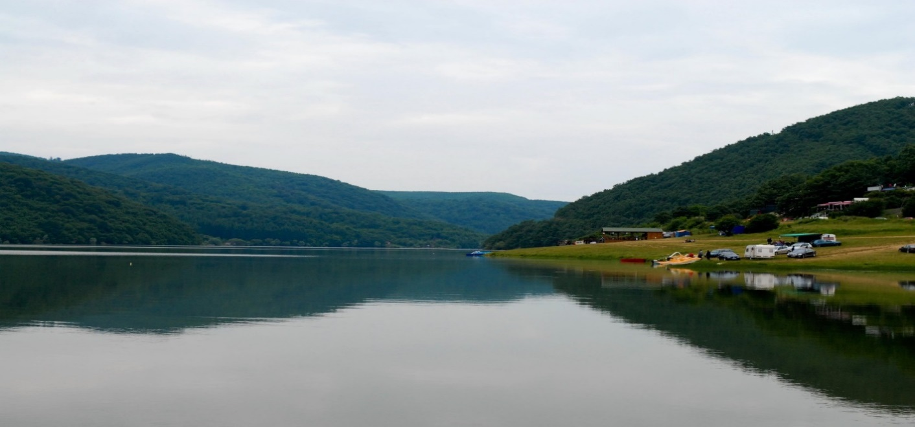
Foto 6. Batlavsko jezero

Lokalitet izvora reke Lab
- Izgradnja turističkog centra u okolini izvora;
- Organizacija takmičarskih aktivnosti vodenih sportova (kanu i kajak, plivanje);
- Organizacija takmičarskih aktivnosti ribolova;
- Planiranje i uređenje signalizacije i rasvete;
- Podrška razvoju agroturizma i seoskog turizma;
- Razvoj i podrška turističkom proizvodu lokacije;
- Promocija turističkog proizvoda.

Zona grada Podujeva sa okolinom- kulturno nasleđe:
- Restauracija i valorizacija kula;
- Restauracija i valorizacija urbanističkih celina;
- Restauracija i valorizacija kultnih objekata;
- Restauracija i valorizacija tvrđava;
- Restauracija i valorizacija mlinova;
- Valorizacija spomenika kulturnog nasleđa.

Potencijalni projekti za razvoj turizma u opštini Podujevo:
- Izrada urbanističkih i detaljnih planova turističkih lokacija
- Lokacija Batlave,
- Lokacija Šalje Bajgore,
- Lokacija izvora reke Lab,
- Lokacija Kopaonika.
- Organizaciono institucionalna rasprostranjenost sektora turizma;
- Kompletiranje turističke pravne infrastrukture, pod nadležnošću lokalnih vlasti;
- Kompletiranje turističke pravne infrastrukture, pod nadležnošću lokalnih vlasti;
- Podsticanje razvoja, zaštite zanatskih delatnosti;
- Podrška kultivisanju tradicionalne gastronomije;
- Podrška razvoju marketinga turističke promocije svih lokacija na opštinskom nivou;
- Identifikacija i promocija obeleženih dana na opštinskom nivou;
- Razvoj projekta turističke signalizacije;
- Podrška razvoju ljudskih resursa u sektoru turizma;
- Stvaranje olakšica za investicije u turizmu.

Zaključci i preporuke

U cilju razvoja turističkog proizvoda opštine Podujevo neophodno je:
1. Izrada strategije ili turističkog plana opštine Podujevo,
2. Izrada urbanističkih i detaljnih planova turističkih zona i lokacija:
- Turistička zona Šalje Bajgore u cilju stvaranja uslova za: aktivnosti u prirodi, biciklizam, jahanje, klizanje, pešačenje u prirodi, piknik i kamping, posmatranje ptica, botanička bašta itd.
- Turistička zona Batlavskog jezera u cilju stvaranja uslova za: aktivnosti u prirodi, ribolov, plivanje, biciklizam, jahanje, klizanje, pešačenje u prirodi, piknik i kamping, posmatranje ptica, botanička bašta itd.
Uspostavljanje i institucionalna funkcionalizacija sektora turizma,
Kompletiranje lokalne pravne infrastrukture,
Zaštita i podsticanje zanatskih i etnografskih delatnosti,
Podsticanje razvoja hrane i tradicionalnih prehrambenih specijaliteta,
Razvoj lokalne turističke promocije,
Razvoj i promocija obeleženih dana,
Razvoj projekta turističkih oznaka,
Razvoj i podizanje nivoa ljudskih resursa u sektoru turizma,
Stvaranje olakšica za investicije u turizmu.

OPŠTINA GRAČANICA

Ova Opština ima Strategiju za razvoj turizma Gračanice 2016-2021.
Prateća turistička infrastruktura, uglavnom je izgrađena (putevi, vodovod, kanalizacija, signalizacija, telefon, internet). Turističke oznake su u toku izgradnje. Magistralni putevi
Priština-Gnjilane i Priština – Skoplje prolaze kroz grad Gračanica i novi autoput Priština – Skoplje; Funkcioniše internet stranica “Turistička Organizacije Gračanica” sa turističkom ponudom opštine Gračanica.

Turističke atrakcije koje će privući turiste:
1. Manastir Gračanica
2. Arheološki Park Ulpijana
3. Crkva Sv. Dimitrija
4. Jezero Badovac

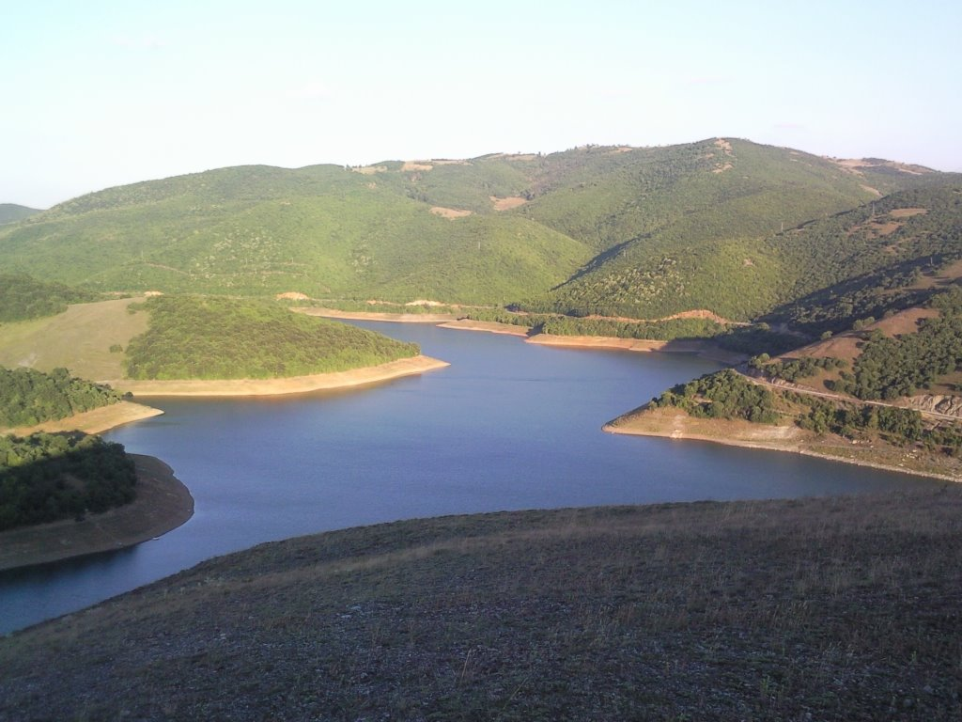
Foto 7. Jezero Badovac

Organizacija u sektoru turizma

Turistički prevoz je zadovoljavajući stoga i usluge koje se pružaju turistima.
Posete atrakcijama na teritoriji opštine Gračanica se vrše turističkim vodičem iz Turističke organizacije Gračanica. Hoteli i restorani ove lokacije pružaju tradicionalnu hranu Kosova, postoje kulturno -umetnička društva koja pružaju različite kulturne programe za turiste, u ovoj opštini se organizuju turistički paketi sa svim uslugama.
Organizuju se turistički paketi, koje prodaju agencije i slobodne organizacije koje organizuje Turistička organizacija Gračanica. Opština Gračanica ima Turistički Info Centar kojim rukovodi Turistička organizacija. Gračanica ima dva turistička vodiča (za Manastir Gračanica i Arheološko nalazište Ulpijana). Turistička organizacija Gračanica ima turističke pratioce, međutim problem je u tome što nisu obrazovani i opremljeni certifikatima. Turistička organizacija Gračanica promoviše turističku ponudu, turističke manifestacije u regionu i festivale putem internet stranice www.togracanica.org
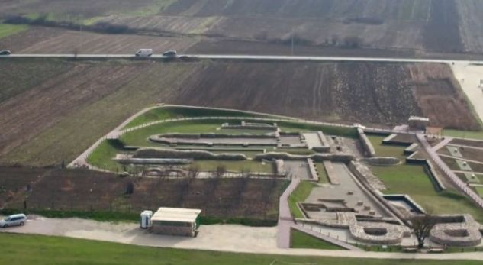
Foto 8. Arheološko nalazište Ulpijana
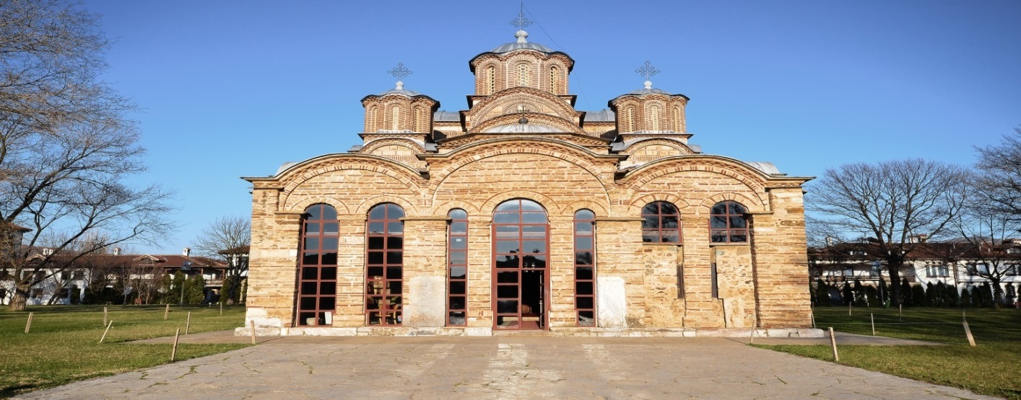Foto 9. Manastir Gračanica
Smeštajni kapaciteti
Opština Gračanica ima 11 smeštajnih objekata sa solidnim smeštajnim kapacitetima:
4 hotela sa kapacitetom od 200 soba,
4 motela sa kapacitetom od 79 soba
3 hotela sa kapacitetom od 220 soba.

Potencijalni projekti za razvoj turizma u opštini Gračanica:
- Izrada urbanističkih i detaljnih planova turističkih lokacija,
- Turistička lokacija Badovac,
- Turistička lokacija Ulpijana,
- Turistička lokacija Manastir,
- Organizaciona institucionalna rasprostranjenost sektora turizma,
- Kompletiranje pravne turističke infrastrukture, pod nadležnošću lokalnih vlasti,
- Podrška kultivisanju tradicionalne gastronomije;
- Podrška razvoju marketinga-turističke promocije na opštinskom nivou;
- Identifikacija i promocija obeleženih dana, manifestacija na opštinskom nivou;
- Razvoj projekta turističke signalizacije,
- Podrška razvoju ljudskih resursa u sektoru turizma;
- Stvaranje uslova za razvoj seoskog turizma,
- Zaštita i podsticaj folklorne, zanatske i etnografske delatnosti,
- Razvoj i promocija obeleženih dana,
- Stvaranje olakšica za investicije u turizmu.

Zaključci i preporuke

U cilju razvoja turističkog proizvoda opštine Gračanica neophodno je:
Izrada urbanističkih i detaljnih planova turističkih zona i lokacija:
- Turistička zona jezera Badovac – u cilju stvaranja uslov za: biciklizam, jahanje, klizanje, pešačenje u prirodi, piknik i kamping, posmatranje ptica, botanička bašta itd.
- Turistička lokacija Ulpijana,
Kompletiranje i sprovođenje lokalne pravne infrastrukture,
Zaštita i podsticaj zanatske i etnografske delatnosti,
Razvoj tradicionalne hrane i specijaliteta,
Razvoj lokalne turističke promocije,
Stvaranje uslova za razvoj seoskog turizma,
Razvoj i promocija obeleženih dana,
Izrada jedinstvenog institucionalnog projekta za turističke oznake,
Razvoj i podizanje nivoa ljudskih resursa u sektoru turizma,

OPŠTINA OBILIĆ
Opština Obilića nema razvojnog plana za turizam.
Turističke lokacije u opštini Obilić su: Mazgit, Grabovac, Sibovac, Breznica.
Turističke atrakcije koje bi privlačile turiste:
Planinske vode Behramaj, Vodenica Hysenaj, Spomenik slobode/Hamidija, Kuća MUZEJ/ Hamidija, Izvor mineralne vode.

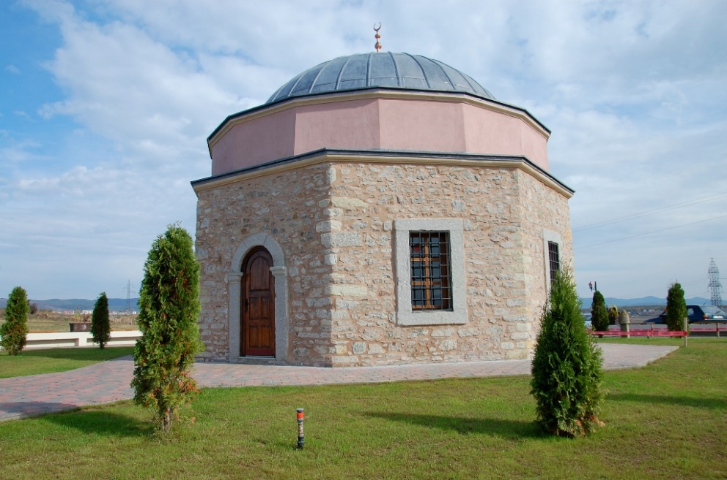

FFoto 10. Sultan Muratovo turbe

Smeštajni kapaciteti
Opština Obilić ima 7 smeštajnih objekata, sa 114 soba i 126 ležaja.

Organizacija u sektoru turizma
U opštini Obilić ne postoje planovi ili Strategija za razvoj turizma.
- Nema turistički informativnu kancelariju,
- Nema turističku internet stranicu,
- Nema turističkih vodica i pratilaca,
- Nema turističke signalizacije,
- Nema organizacije turističkih paketa,

Zaključci i preporuke

U cilju razvoja turističkog proizvoda opštine Obilić neophodno je:
Izrada urbanističkih i detaljnih planova turističkih zona i lokacija:
Turistička zona Breznica – u cilju stvaranja uslova za: biciklizam, jahanje, pešačenje u prirodi, piknik i kamping, posmatranje ptica, botanička bašta itd.
Kompletiranje i sprovođenje pravne lokalne infrastrukture,
Zaštita i podsticaj zanatske i etnografske delatnosti,
Razvoj tradicionalne hrane i specijaliteta,
Razvoj lokalne turističke promocije,
Stvaranje uslova za razvoj seoskog turizma,
Razvoj i promocija obeleženih dana,
Izrada jedinstvenog institucionalnog projekta za turističke oznake,
Razvoj i podizanje nivoa ljudskih resursa u sektoru turizma,
Restauracija, valorizacija i transformacija nekoliko objekata kulturnog nasleđa u turističke atrakcije, kao što su: Vodenica Behramaj, Vodenica Hysenaj, Spomenik slobode/ Hamidija, Kuća MUZEJ/ Hamidija, Izvor mineralne vode.

OPŠTINA KOSOVO POLJE

Objekti prirodnog nasleđa
Borov park u Maloj Slatini, kao rekreativna i sportska zona, površine od 120 ha sa crnim i belim borom, bogata raznovrsnom florom i faunom, sa preko 200 vrsta vaskularnih biljaka i divljih životinja, kao što su sisari, gmizavci, ptice, insekti, itd.
Močvara Ence, površine od 110 ha, proglašena zaštićenom zonom ptica/preko 80 vrsta/akumulaciono jezero i bara.
Pećine u tvrđavi u Velikom Belačevcu i Ariljači, koje su nekada korišćene kao rudnici, ali su dugo vremena zatvorene i neophodna je njihovo istraživanje i restauracija.
Endemsko stanište forzicije u Ariljači, kao zona koju je potrebno zaštititi zbog posebnih prirodnih vrednosti, kao prirodni spomenik sa botaničkim karakterom.
Dva mini jezera u podnožju planine Gospoja, sa veoma naglašenim biodiverzitetom, kao zona sa zaštićenim pejzažom sa naglašenim estetskim i ekološkim vrednostima.

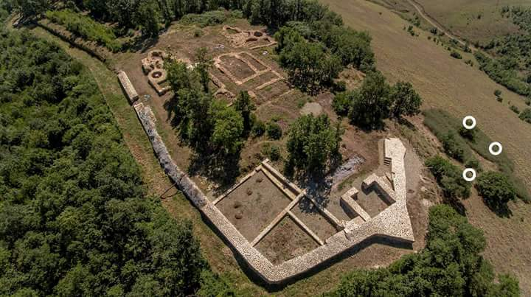
Foto 11. Tvrđava u Ariljači

Smeštajni kapaciteti
Opština Kosovo Polje ima ove smeštajne kapacitete:
22 smeštajnih objekata, 336 sobe i 381 ležaja

Organizacija u sektoru turizma
Ni ova opština nema adekvatnu institucionalnu organizaciju za oblast turizma:
- Nema Strategiju za razvoj turizma,
- Nema turistički informativnu kancelariju,
- Nema turističku internet stranicu,
- Nema turističke vodiče i turističke pratioce,
- Nema turističku signalizaciju,
- Nema organizacije turističkih paketa
Potencijalni projekti za razvoj turizma u opštini Kosovo Polje:
1. Izrada urbanističkih regulatornih planova za turističke lokacije:
- Turistički lokalitet “Borov park” u Slatini,
- Turistički lokalitet u Ariljači,
- Turistička lokacija u Ence,
- Lokacija rehabilitacionog i rekreacionog centra,
- Organizaciona institucionalna rasprostranjenost sektora turizma,
2. Kompletiranje pravne turističke infrastrukture, pod nadležnošću lokalnih vlasti,
3. Podsticaj razvoja, zaštite zanatskih aktivnosti i etnografskog nasleđa,
4. Podrška u kultivisanju tradicionalne gastronomije,
5. Podrška razvoju marketinga za promociju turizma na opštinskom nivou,
6. Identifikacija i promocija obeleženih dana, manifestacija na opštinskom nivou,
7. Razvoj projekta turističke signalizacije,
8. Podrška razvoju ljudskih resursa u sektoru turizma,
9. Stvaranje olakšica za investicije u turizmu.

Zaključci i preporuke
U cilju razvoja turističkog proizvoda opštine Kosovo Polje neophodno je:
Izrada urbanističkih i detaljnih planova turističkih zona i lokacija:
Turistička lokacija “Borov park” u Maloj Slatini, u cilju stvaranja uslova za: biciklizam, jahanje, pešačenje u prirodi, piknik i kamping, posmatranje ptica, botanička bašta itd.
Turistička lokacija u Ariljači,
Močvara Encea,
Endemsko stanište Forzicija u Ariljači,
Pećine u tvrđavi u Velikom Belaćevcu i Ariljači,
Kompletiranje i sprovođenje lokalne pravne infrastrukture,
Zaštita i podsticaj zanatskih i etnografskih delatnosti,
Razvoj tradicionalne hrane i specijaliteta,
Razvoj lokalne turističke promocije,
Stvaranje uslova za razvoj seoskog turizma,
Razvoj i promocija obeleženih dana,
Izgradnja jedinstvenog institucionalnog projekta za turističke oznake,
Razvoj i podizanje nivoa ljudskih resursa u sektoru turizma

OPŠTINA LIPLJAN
Turistički lokaliteti su: Mermerna pećina Gadimlje, Nacionalni park Blinaje,
Kao turističke atrakcije koje bi privlačile turiste su: Mermerna pećina Gadimlje, Nacionalni park Blinaje, pejzaži klisura, Krajmirovce Šalja, Bajince Kišno Polje, Žegovac, Janjevo kao antičko naselje i Turbe Isak Babe, iz XVIII. veka.
Ova opština ima privatne turističke kompanije i agencije za pružanje turističkih usluga. Nema organizacije turističkih paketa koji pružaju usluge od polaska do destinacije. I u Ljipljanu funkcionišu turističke agencije (Turoperatori) za turističke usluge. Dok kao turističko selo se ubraja gradić Janjevo.
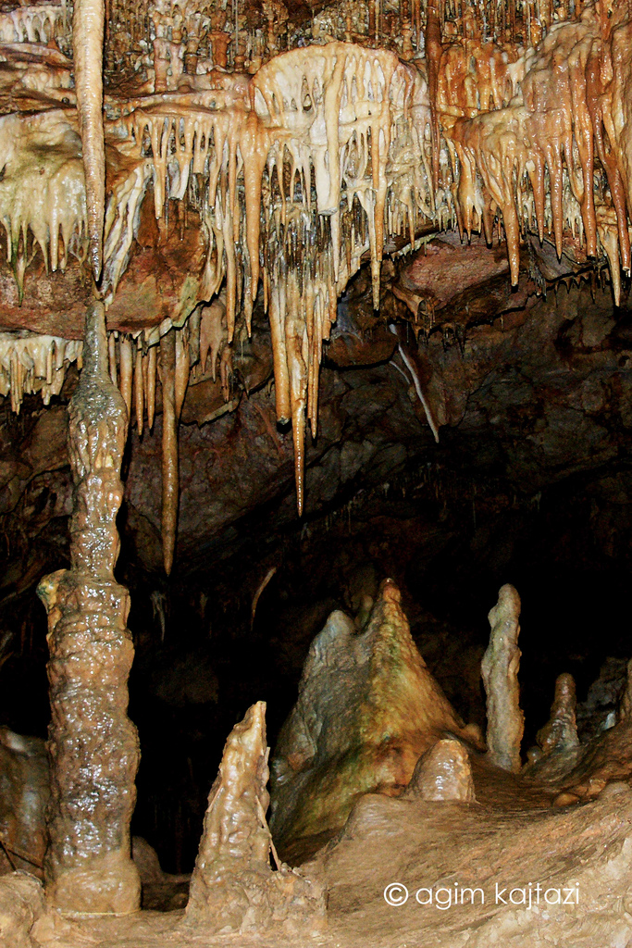
Foto 12. Pećina Gadimlje

Smeštajni kapaciteti
Opština Lipljan ima sledeće smeštajne kapacitete:
23 smeštajnih objekata, 150 soba i 152 ležaja

Organizacija u sektoru turizma
Lipljan ne poseduje turistički informativnu kancelariju, nema uređenu turističku signalizaciju (označavanje smerova za turistička mesta). Ima jednog turističkog Vodiča koji radi u Mermernoj pećini u selu Gadimlje. Nema turističke pratioce (kompetentno lice koja prati turiste), nema službenika marketinga za promociju turizma (internet stranica, brošure, turistički leci).

Zaključci i preporuke
U cilju razvoja turističkog proizvoda opštine Ljipljan neophodno je: Izrada urbanističkih i detaljnih planova turističkih zona i lokacija:
- Turistička zona Blinaje- u cilju stvaranja uslova za: biciklizam, lov, pešačenje u prirodi, jahanje, piknik i kamping, posmatranje ptica, botanička bašta itd.
- Turistička zona gradića Janjevo: seoski i kulturni turizam, biciklizam, jahanje, pešačenje u prirodi, piknik itd.
Kompletiranje i sprovođenje lokalne pravne infrastrukture,
Zaštita i podsticaj zanatskih i etnografskih aktivnosti,
Razvoj tradicionalne hrane i specijaliteta,
Razvoj lokalne turističke promocije,
Stvaranje uslova za razvoj seoskog turizma,
Razvoj i promocija obeleženih dana,
Izgradnja jedinstvenog institucionalnog projekta za turističke oznake,
Razvoj i podizanje nivoa ljudskih resursa u sektoru turizma,

OPŠTINA ŠTIMLJE

Štimlje je grad i opština koja se nalazi u okrugu Uroševca na Kosovu. Teritorija opštine pokriva površinu od 134 kvadratnih kilometara.
Smeštajni kapaciteti
Opština Štimlje ima sledeće smeštajne kapacitete:
13 smeštajnih objekata, 70 soba i 80 ležaja.
Organizacija u sektoru turizma
Opština Štimlje ima Strategiju za razvoj seoskog turizma 2015 – 2019.
Nema organizovanih turističkih usluga (usluge koje se pružaju turistima). Nema organizaciju turističkih paketa (skup usluga koje se pružaju turistu od polaska do destinacije). Na teritoriji opštine Štimlje trenutno deluju 15 preduzeća za turistički prevoz. Nema turistički informativne kancelarije. Nema turističke signalizacije (označavanje smerova za turistička mesta). Nema turističkih vodiča niti turističkih pratilaca. Nema službenika marketinga za promociju turizma (internet stranica, brošure, turistički leci).

Kao turističke lokacije u opštini Štimlje su:
Lanište, Topilo, Devetak, Crnoljevo, Rance, Duga, Karačica, Petraštica, Račak. Do ovih turističkih lokaliteta uglavnom je izgrađena fizička infrastruktura.
Turističke atrakcije koje bi privlačile turiste: Klisura Lanište, pećine, Memorijalni kompleks “Masakr u Račku”, grob “Ahmet Shtime”, Groblje palih boraca u Štimlje i Malopoljce, kule, mlinovi, stare kuće u Topili.
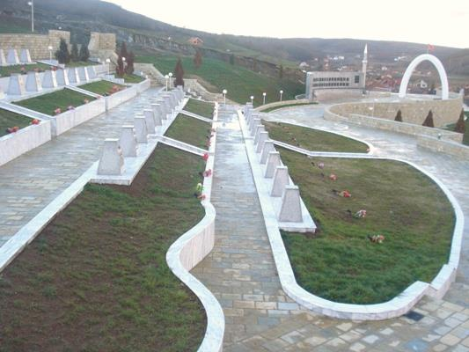
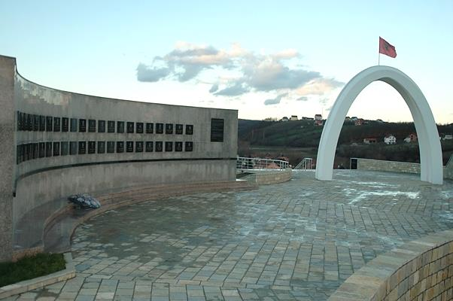
Foto 13. Memorijalni kompleks “Masakr u Račku” – Raçak,

Zaključci i preporuke
U cilju razvoja turističkog proizvoda u opštini Štimlje neophodno je: Izrada urbanističkih i detaljnih planova turističkih zona i lokacija:
Turistička zona Crnoljevske klisure, u cilju stvaranja uslova za: biciklizam, jahanje, lov, pešačenje u prirodi, piknik i kamping, posmatranje ptica, botanička bašta itd.
Turistička lokacija Klisura Lanište,
Turistička lokacija Klisura Maljopoljce,
Turistička lokacija Pećina slepih miševa,
Turistička lokacija Pećina “Imer Devetaku” – Devetak, Turistička lokacija, Pećina Petraštica” – Petraštica, Turistička lokacija, borovi Štimlja,- Turistički lokalitet, reka Štimljana, Turistička lokacija, Crna vrela – Petrovo,- Turistička lokacija „Izvor vila“ – Devetak, Turistička lokacija, planinski pejzaž, predivna vegetacija, očuvani pejzaži u planinskim područjima, posebna vrsta cveća koja se naziva “Božur sveće ”, šumski čaj i mnoge vrste biljaka, hrastova stabla u: Malopoljce, Donje Godance, Gornje Godance, Rašince, Karačica i Kestenje u Štimlju, Stvaranje uslova za razvoj seoskog turizma, Kompletiranje i sprovođenje lokalne pravne infrastrukture,
Zaštita i podsticaj zanatskih i etnografskih aktivnosti,
Razvoj tradicionalne hrane i specijaliteta, Razvoj lokalne turističke promocije, Razvoj i promovisanje obeleženih dana, Izgradnja jedinstvenog institucionalnog projekta za turističke oznake, Razvoj i podizanje nivoa ljudskih resursa u sektoru turizma,

OPŠTINA GLOGOVAC
Glogovac je grad u centralnom Kosovu. Glogovac se nalazi između planina Čičavica na istoku, planina Drenica na severu i Kosmačin na zapadu.
Smeštajni kapaciteti
Opština Glogovac ima sledeće smeštajne kapacitete: 6 smeštajnih objekata, 77 soba i 77 ležaja.
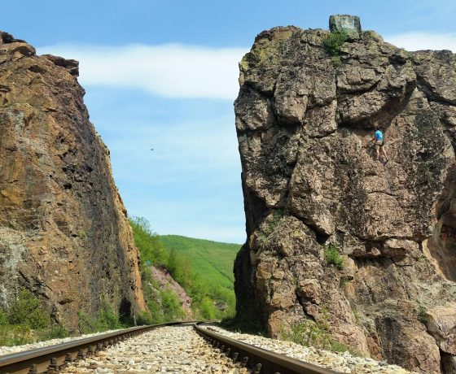
Foto 14. „Babin kamen“
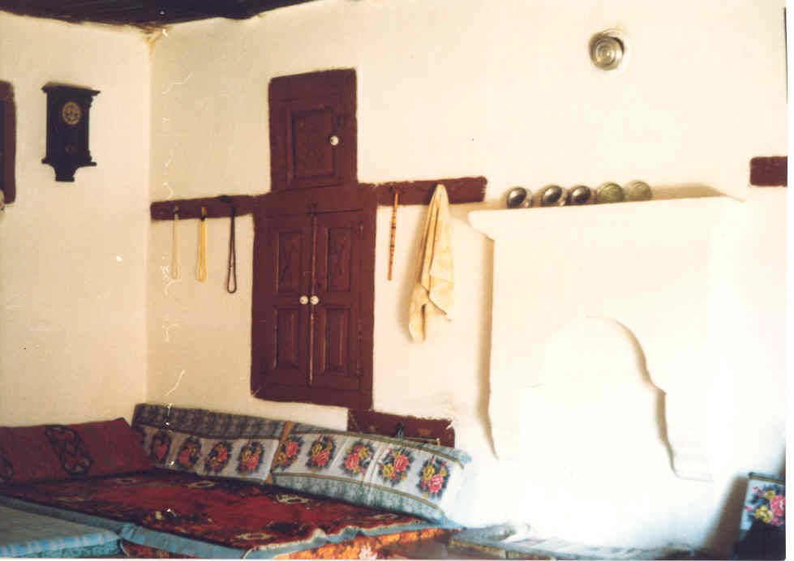
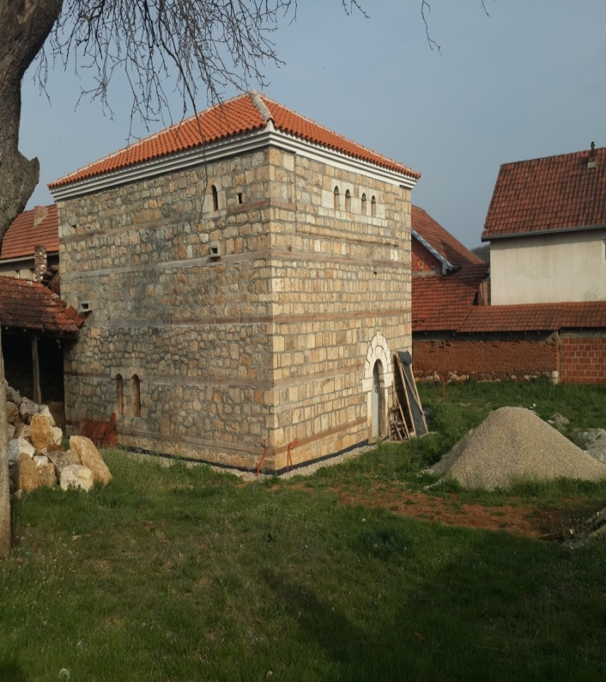

Foto 15. „Kula Habib Xhemajli“

Organizacija u sektoru turizma
Nema strategije za razvoj turizma,
Nema turistički informativnu kancelariju,
Nema turističke internet stranice, Nema turističkih vodiča i turističkih pratilaca, Nema turističke signalizacije Nema organizacije turističkih paketa

Zaključci i preporuke
U cilju razvoja turističkog proizvoda opštine Glogovac neophodno je:
Izrada urbanističkih i detaljnih plana turističkih zona i lokacija:
Turistička zona jezera Vasiljeva, u cilju stvaranja uslova za: biciklizam, jahanje, klizanje, pešačenje u prirodi, piknik i kamping, posmatranje ptica, botanička baštu itd,
Turistička lokacija Lapušnik, u cilju stvaranja uslova za: biciklizam, jahanje, klizanje, pešačenje u prirodi, piknik i kamping, posmatranje ptica, botanička bašta itd,
Kompletiranje i sprovođenje lokalne pravne infrastrukture,
Stvaranje uslova za razvoj seoskog turizma,
Zaštita i podsticaj zanatskih i etnografskih aktivnosti,
Razvoj tradicionalne hrane i specijaliteta,
Razvoj lokalne turističke promocije,
Razvoj i promovisanje obeleženih dana,
Izgradnja jedinstvenog institucionalnog projekta za turističke oznake,
Razvoj i podizanje nivoa ljudskih resursa u sektoru turizma.

PREPORUKE ZA TURISTIČKI REGION U CELINI

U skladu sa pronađenim rezultatima, neophodno je raditi na sledećim preporukama:
Pristup obradi novih turističkih proizvoda i paketa na osnovu pronađenih rezultata,
Osposobljavanje seoskih porodica za rad u porodičnom ili seoskom turizmu,
Razvoj obuka o oblicima, načinima i tehnikama koje treba koristiti da bi se osiguralo šire učešće zajednice u procesima lokalnog razvoja,
Povećanje saradnje između lokalnih i regionalnih operatera,
Realizacija uspešne saradnje između lokalne vlasti, zajednice i privatnih operatera na izgradnji, realizaciji strategija, plana i programa za razvoj turizma,
Povećanje i kvalitetno poboljšanje turističkih proizvoda,
Kreiranje logoa za svaku turističku seosku destinaciju,
Treba poboljšati medicinske usluge,
Vršiti reorganizaciju KUD-a za dalji razvoj tradicionalne kulture,
Razviti ambijente za zabavu ne samo za turiste već i za domaćinsku zajednicu,
Obnoviti zanatske centre i rukotvorine,
Povećati investicije u infrastrukturi u turističkim zonama,
Primeniti zakon o zaštiti životne sredine,
Očuvati i investirati u prirodne, kulturne i arheološke spomenike,
Promovisati zone koje predstavljaju svoje interese,
Zaustaviti oštećenje šuma i njihova obnova, Eliminisati bespravnu gradnju, Uspostaviti kancelarije za informacije u svim turističkim zonama, Razviti infrastrukturu koja vodi kod turističkih atrakcija, Povećati mogućnost zajednice za investicije putem donatora i javnog sektora, Uključiti zajednicu u očuvanju atrakcija i očuvanju sigurnosti,

ZAKLJUČAK

U saradnji sa opštinskim direkcijama za ekonomski razvoj i direkcijama za kulturu, omladinu i sport, koje su nam dostavile, negde manje negde više, podatke od kulturnog i prirodnog nasleđa o turističkim potencijalima i o trenutnom stanju u oblasti turizma. Uspeli smo da izradimo skroman izveštaj, kako bismo stvorili pregled trenutnog stanja i mogućnosti opština iz ovog regiona za brži razvoj ovog ekonomskog sektora, koji stvara mogućnosti i za razvoj mnogih drugih ekonomskih sektora u cilju zapošljavanja, povećanja standarda i boljeg života za naše građane u celini. Stoga se nadamo da će ovaj izveštaj stvoriti jasniju sliku o odgovarajućim lokalnim i centralnim upravama i za investitore, u vezi sa investicionim mogućnostima, zapošljavanja i razvoja turizma u ovim turističkim regionima.

Ostaje nam dužnost da senzibilizujemo centralne i lokalne institucije o potrebi stvaranja uslova za razvoj turizma, izradu jasnih razvojnih politika u turizmu, podršku turističkih poslovnih inicijativa, razvoj ljudskih resursa, kompletiranje infrastrukture, privlačenje investicija.
Treba posvetiti veću pažnju očuvanju i konzervaciji objekata našeg istorijskog i kulturnog nasleđa, u cilju njihove valorizacije i transformacije u turističke proizvode i ponude. To se odnosi za baština i za mnogobrojne prirodne atrakcije. Naše institucije treba da obezbeđuju neophodnu infrastrukturu i stvaranje povoljnijih mogućnosti za investicije u mnogim turističkim projektima u ovom regionu i šire.
Gore navedeno se odnosi za sve vrste turizma koje pruža naša kulturno i prirodno nasleđe. Osim poznatih turističkih proizvoda, sadašnje vreme je stvorilo mnoge mogućnosti za razvoj novih atraktivnih turističkih proizvoda koji bi privlačili određenu turističku klijentelu kako domaću tako i iz inostranstva ka npr: pešačenje u prirodi, klizanje, jahanje, klizanje na travi, kajak, hokej na ledu, golf, šetnja biciklima, biciklizam, planinski biciklizam, vožnja čamcem, kanu, kajak, rafting, posmatranje ptica, posete pećinama i dečiji kampovi, karnevali ili cirkus itd. i razne aktivnosti kao što su: festivali, trke između životinja, sakupljanje jabuka, umetničke priredbe, striženje ovaca, prerada mleka, predenje vune itd.

Koordinacioni tim za turizam za realizaciju aktivnosti, “Identifikacija turističkog proizvoda u regionu Prištine”

Odeljenje industrije, Ministarstvo trgovine i industrije
Divizija za turizam, Ministarstvo trgovine i industrije
Direkcija za ekonomiju i razvoj opštine Priština
Direkcija za kulturu, omladinu i sport opštine Priština
Direkcija za ekonomiju i razvoj opštine Podujevo
Direkcija za kulturu, omladinu i sport opštine Podujevo
Direkcija za ekonomiju i razvoj opštine Obilić
Direkcija za kulturu, omladinu i sport opštine Obilić
Direkcija za ekonomiju i razvoj opštine Kosovo Polje
Direkcija za kulturu, omladinu i sport opštine Kosovo Polje
Direkcija za ekonomiju i razvoj opštine Lipljan
Direkcija za kulturu, omladinu i sport opštine Lipljan
Direkcija za ekonomiju i razvoj opštine Štimlje
Direkcija za kulturu, omladinu i sport opštine Štimlje
Direkcija za ekonomiju i razvoj opštine Glogovac
Direkcija za kulturu, omladinu i sport opštine Glogovac

